**Lösungen für SW 35**

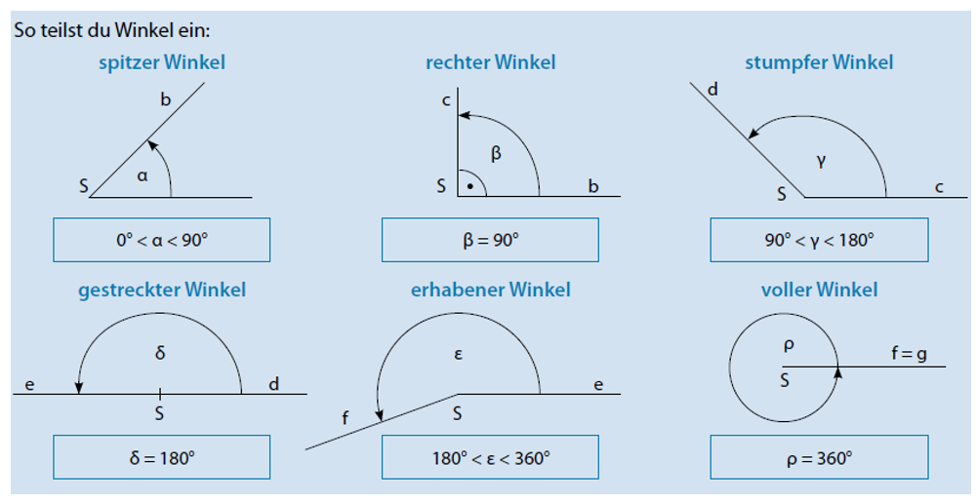

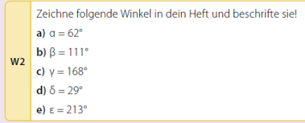

1. spitz
2. stumpf
3. stumpf
4. spitz
5. erhaben

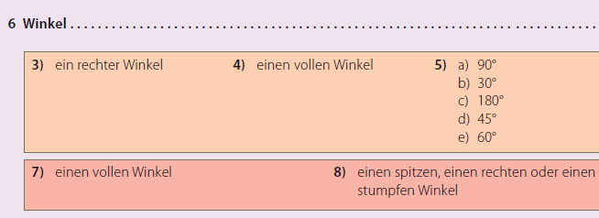

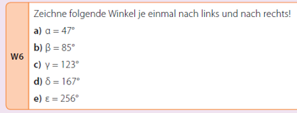

1. spitz
2. spitz
3. stumpf
4. stumpf
5. erhaben

**Textaufgaben / Sachaufgaben:**

|  |  |
| --- | --- |
| 1.  2.  3. |  |
| 4. | Er bräuchte 26 €. D.h. es fehlt ihm 1 Euro! |
| 5. | 3 Kühe und 5 Gänse |

